Les corrections de vendredi 19 juin

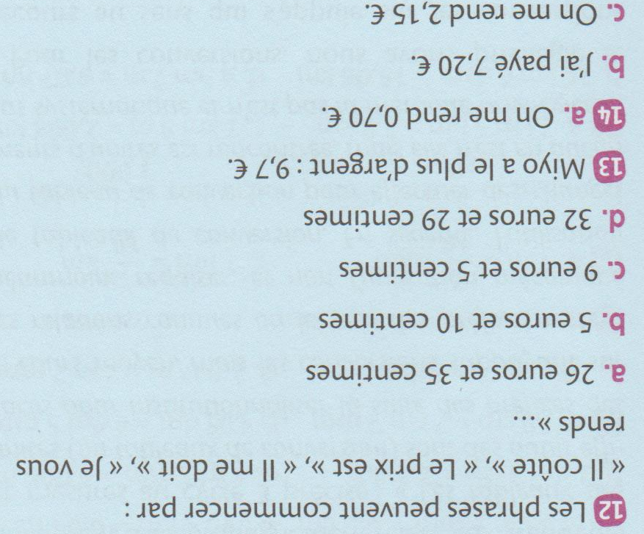

N°4 – Écris les verbes entre parenthèses au futur.

Nous partirons dès que nous recevrons nos billets.
Quand elle viendra, je pourrai jouer avec toi.
Je repasserai le linge et tu le rangeras.
Elles feront trois longueurs de piscine quand tu commenceras seulement à nager.
Il composera le numéro de téléphone qu’il trouvera dans l’annuaire.
Ma sœur pourra venir, mais elle sera en retard.
Vous apprendrez votre poème et vous me le réciterez ensuite.
J’attraperai facilement le ballon.

